Упражнение №2
a) Заполните пропуски в таблице
Aa | Bb | Cc | Çç | Dd | Ee | Ff
Gg | Ğğ | Hh | Iı | İi | Jj | Kk
Ll | Mm | Nn | Oo | Öö | Pp | Rr
Ss | Şş | Tt | Uu | Üü | Vv | Yy | Zz

b) Напишите слова-значения под картинками. Незнакомые слова смотрите в словаре.
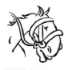 | 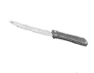 |  | 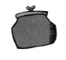 | 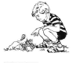 |  | 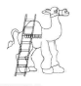
a: at | b: bıçak |  | c: cüzdan | ç: çocuk |  | d: deve
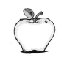 | 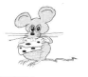 |  | 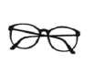 | 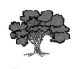 |  | 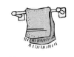
e: elma | f: fare |  | g: gözlük | ğ: ağaç |  | h: havlu
 | 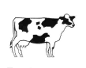 |  | 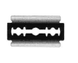 | 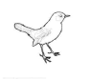 |  | 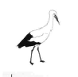
ı: ışık | i: inek |  | j: jilet | k: kuş |  | l: leylek
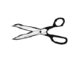 | 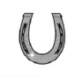 |  | 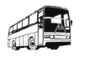 | 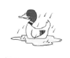 |  | 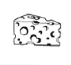
m: makas | n: nal |  | o: otobüs | ö: ördek |  | p: peynir
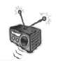 | 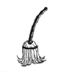 |  | 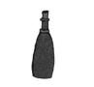 | 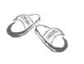 |  | 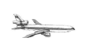
r: radyo | s: süpürge |  | ş: şişe | t: terlik |  | u: uçak
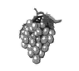 |  | 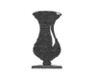 | 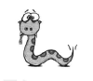 |  | 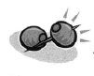
ü: üzüm |  | v: vazo | y: yılan |  | z: zeytin

